**El agua en Coahuila: un vistazo a los datos de almacenamiento de agua.**

El análisis de la semana pasada consistió en revisar la situación del estado de Coahuila desde un aspecto físico; su ubicación en el norte del país, las condiciones de sequía a las que se enfrenta, la disminución de lluvia de los últimos 5 años y la presión hídrica que presenta. La columna de hoy se centrará en las condiciones de sus reservorios de agua; las presas y los acuíferos y los almacenamientos domésticos.

Los acuíferos son los almacenes de agua que se encuentran en el subsuelo. De los 28 acuíferos con los que cuenta el estado, en 2011, 19 estaban clasificados por la CONAGUA como acuíferos con disponibilidad, mientras que para el 2020 esta cifra se volteó; ahora 19 acuíferos presentan una condición de no disponibilidad y solo 9 se categorizan como acuíferos con disponibilidad de agua.

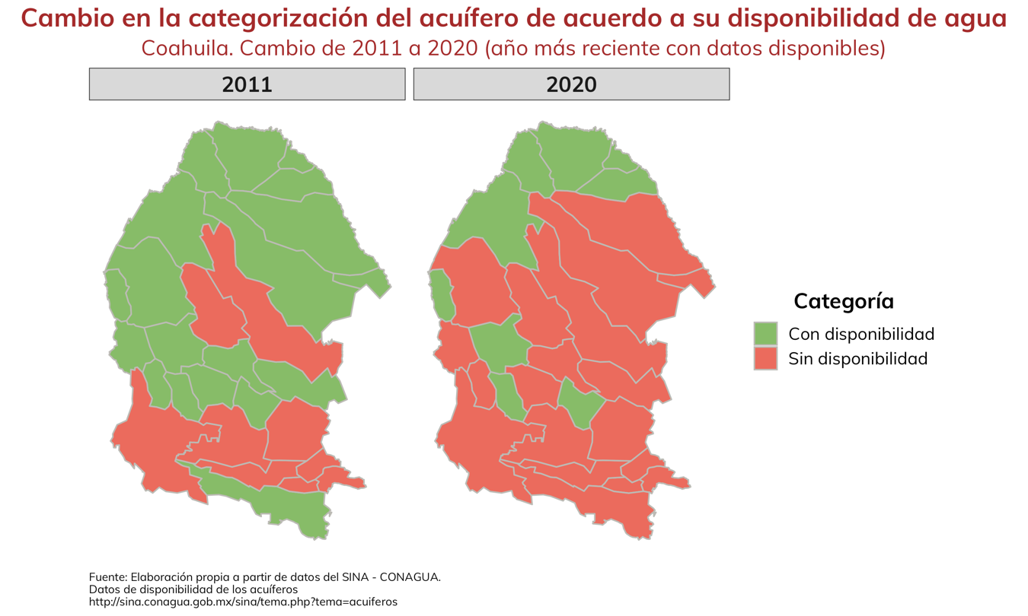

En general, los acuíferos han estado perdiendo disponibilidad de agua a lo largo de la última década, siendo esto especialmente evidente en la parte sur y oriente de la entidad. En especial destaca el caso del acuífero “Principal – Región Lagunera”, compartido con el estado de Durango, el cual es el acuífero número 12 a nivel nacional con mayor déficit de agua.

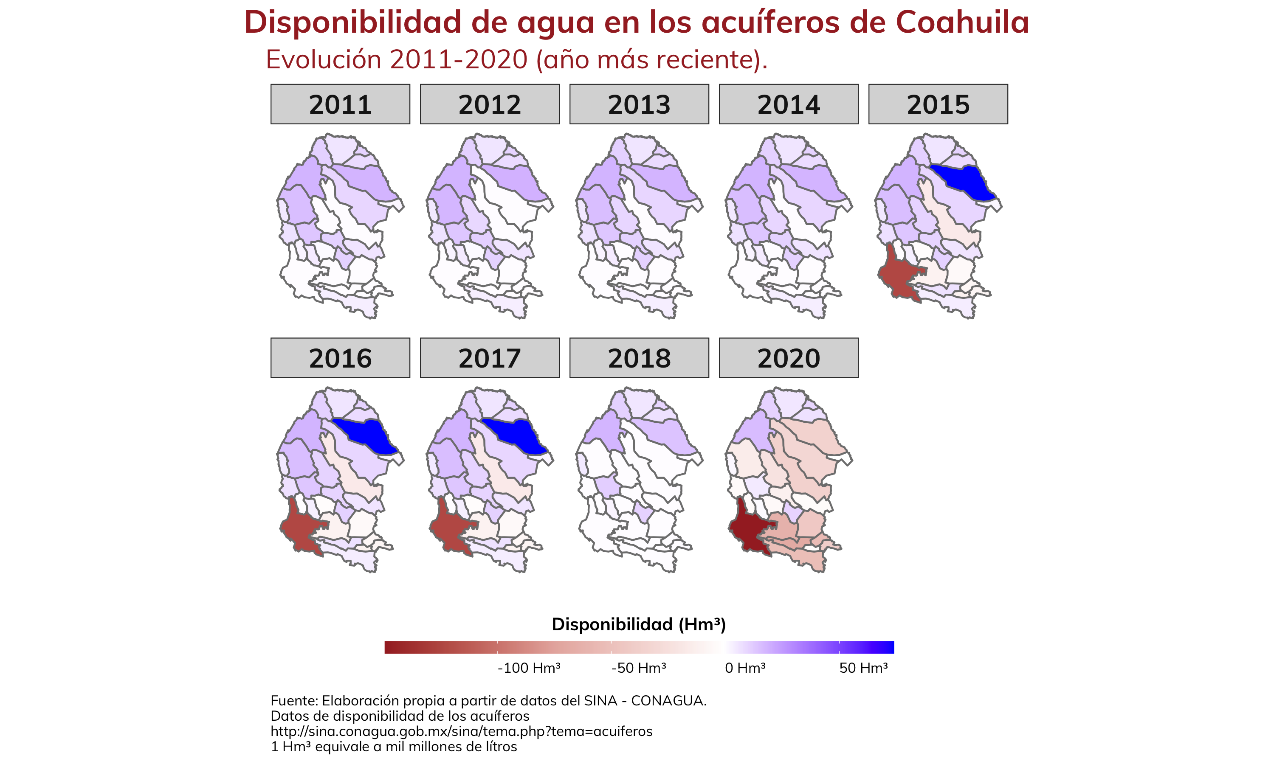

En cuestión al almacenamiento superficial del agua, CONAGUA monitorea y reporta el agua de 5 presas dentro de la entidad: la presa de San Miguel, la del Centenario, La Fragua, Venustiano Carranza (Don Martín) y La Amistad. Salvo la presa La Amistad, la mayor parte de estas presas se utiliza exclusivamente para riego agrícola, el cual constituye el principal consumidor de agua del estado.

En los últimos 2 años la capacidad del agua de las presas ha presentado disminuciones considerables. De acuerdo a los registros diarios, se puede observar como las presas más grandes (La Amistad, Venustiano Carranza y La Fragua) han presentado disminuciones que han mantenido dichas presas por debajo del 40% de su almacenamiento total. Esto eventualmente puede consistir en un problema de presión en los sistemas de producción agropecuaria y ganadera, que requieren de estos volumenes de agua para su producción.

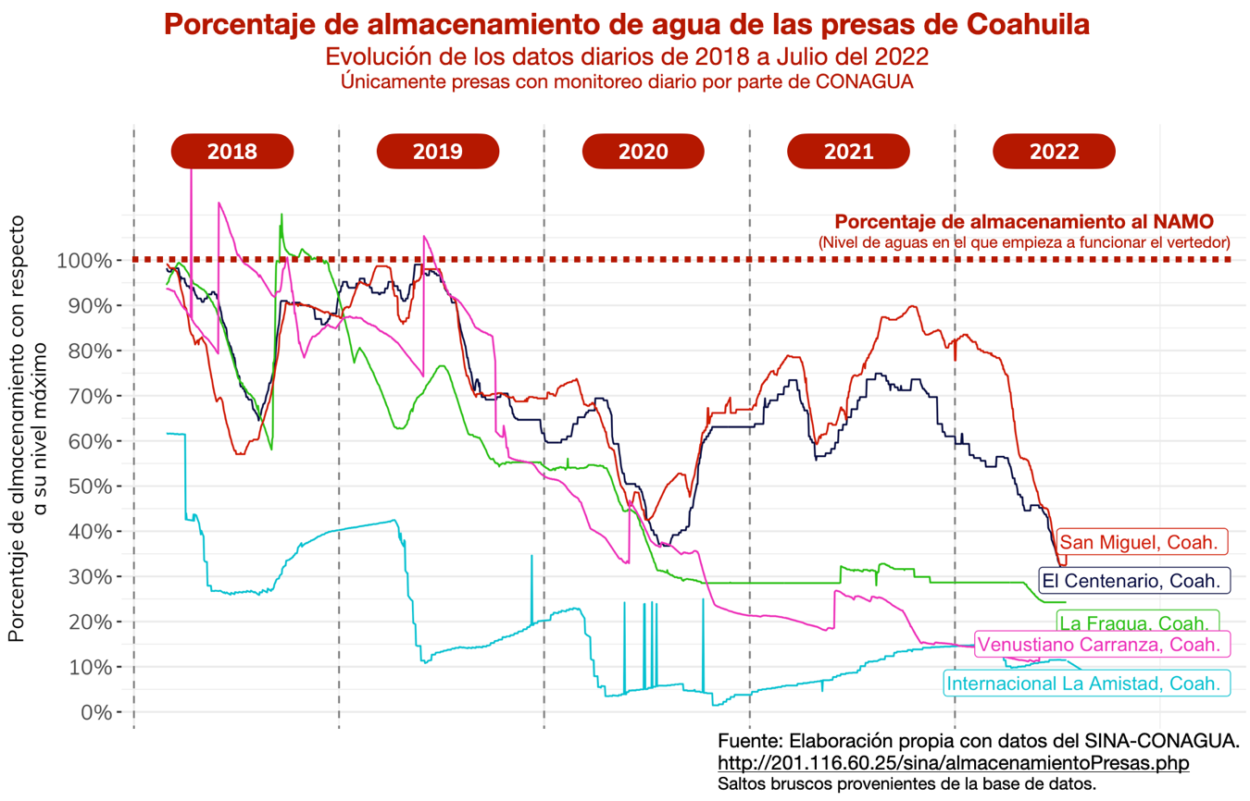

Al 18 de julio del 2022, el volumen de almacenamiento de las presas de Coahuila no supera el 30% en las más chicas, mientras que en las de mayor captación (La amistad y Venustiano Carranza) el porcentaje se encuentra por debajo del 13%, reportandose ya ambas en niveles críticos.

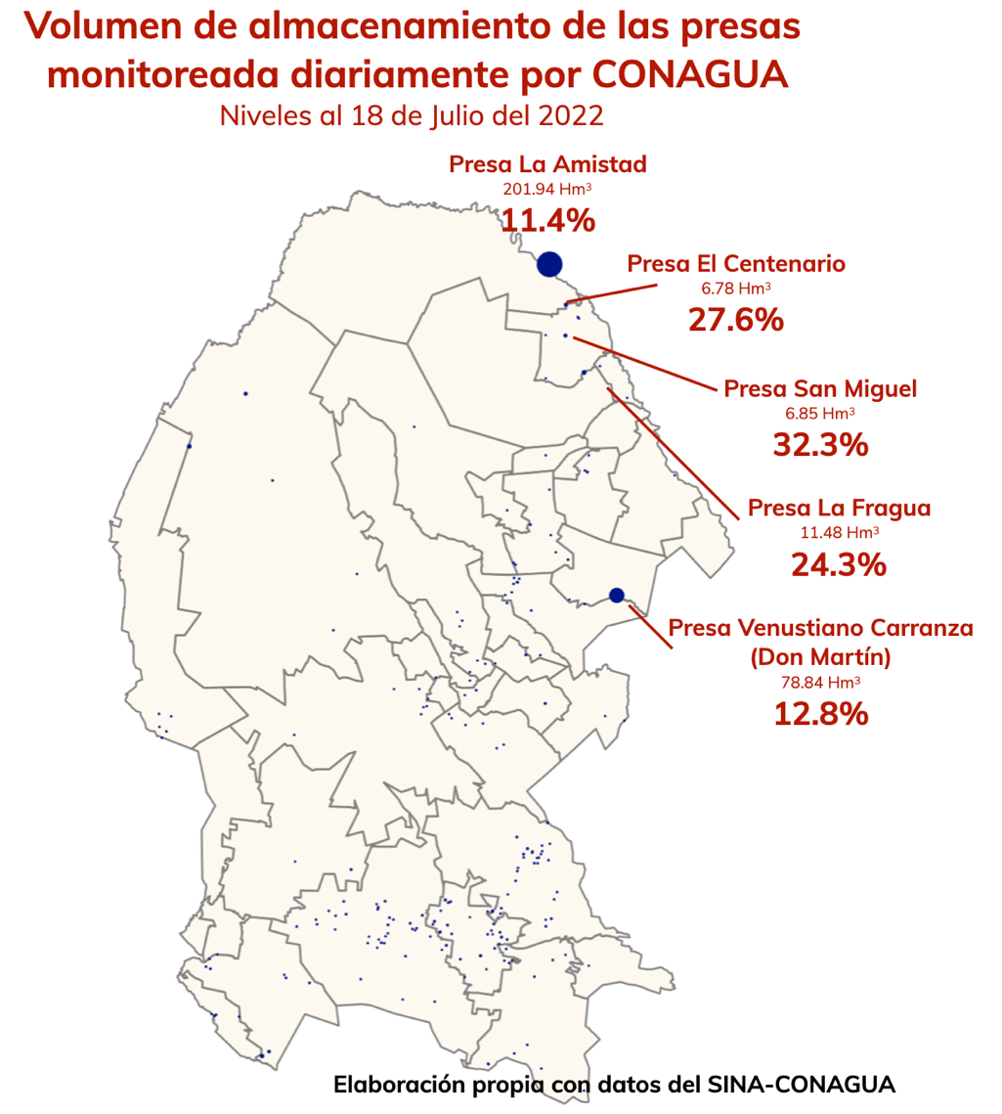

Finalmente, ya explorados los almacenamientos de la superficie y el subsuelo, queda por analizar el almacenamiento doméstico del agua. En México, el agua se almacena principalmente en tinacos, cisternas y aljibes y entre más grande sea el almacenamiento, mayor será la capacidad de un hogar de resistir un evento de escasez de agua.

A nivel nacional, el porcentaje de viviendas que almacena su agua en tinacos es del 64.37%, mientras que el porcentaje de viviendas que almacena su agua en cisternas o aljibes es del 27.46%. Estos porcentajes no se suman, dado que una vivienda con tinacos puede tener también cisternas.

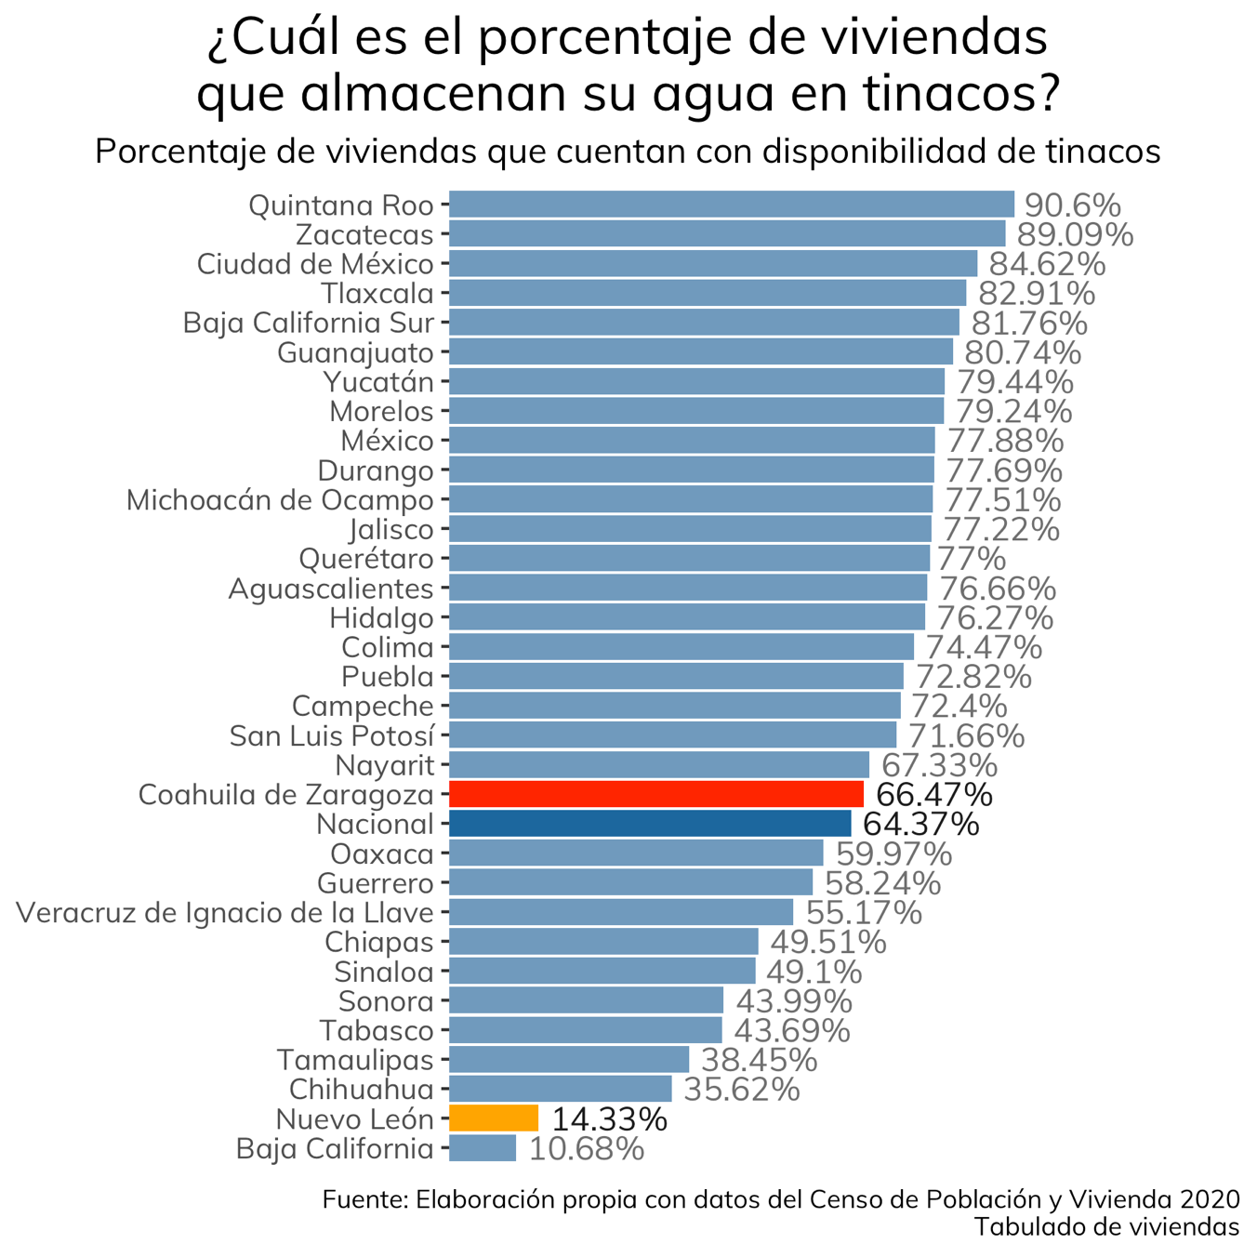

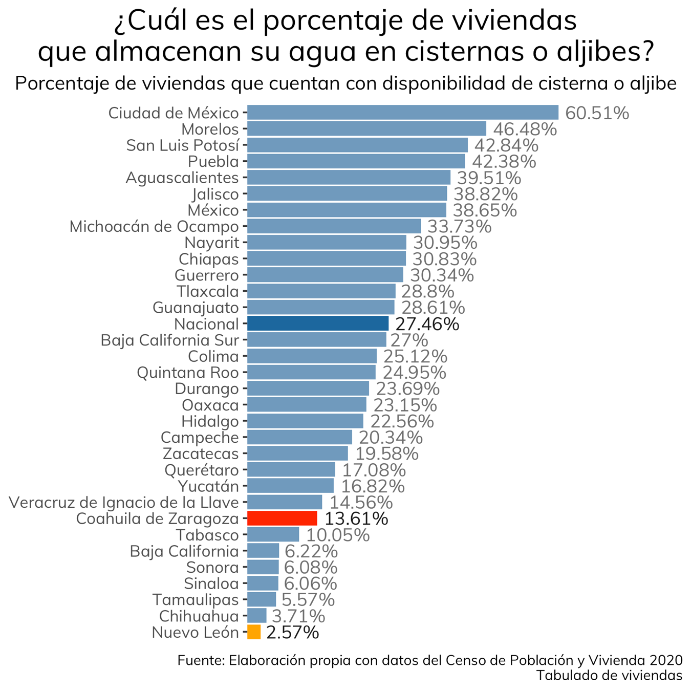

Destaca que Coahuila se encuentra ligeramente por arriba del promedio nacional en almacenamiento por tinacos, pero en los últimos lugares por almacenamiento en Cisternas y Aljibes; de estas gráficas podrían sacarse un par de conclusiones: la primera, que quedan muchas viviendas en la entidad que podrían beneficiarse de adquirir tinacos para su almacenamiento de agua o de construir cisternas y que, en ambos tipos de almacenamiento, las viviendas de Coahuila se encuentran en una posición mejor que las del vecino estado de Nuevo León.

En conclusión, mientras que el análisis de la semana pasada trató de las condiciones naturales de llegada de agua al estado, hoy se repasó sobre el almacenamiento de agua en la entidad, y en este tema, el panorama tampoco se ve muy alagador. Los acuíferos de la entidad cada vez se van vaciando de agua y las presas se van acercando a una situación crítica, lo que eventualmente puede derivar en una situación hídrica catastrófica para la entidad.

Los futuros gobiernos tendrán que tener estos temas en cuenta; ahora que vienen las próximas elecciones estatales, hay que pedir a los candidatos estrategias claras en el tema del agua, especialmente respecto a proyectos dedicados al cuidado de los acuíferos, el mantenimiento de las presas y cuerpos de agua superficiales, la tecnificación del riego agrícola, garantizar el consumo doméstico e industrial y las negociaciones con los estados y países vecinos.